Những món ăn cho trẻ mầm non giúp trẻ ngon miệng hơn​
Những món ăn cho trẻ mầm non giúp trẻ ngon miệng hơn​
Bé ở giai đoạn mầm non cần tiêu hao rất nhiều năng lượng và phát triển về mặt thể chất. Do đó, mẹ phải cân nhắc kỹ trong việc lựa chọn thực phẩm cho bé.
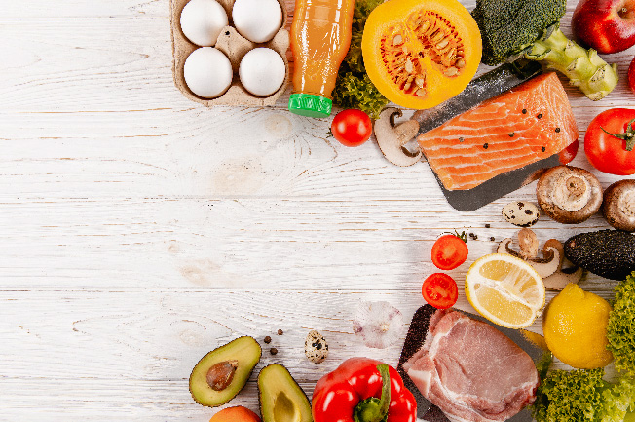
*Trẻ MN cần ăn bao nhiêu bữa một ngày?
Bé đang trong giai đoạn mầm non cần hấp thu 5 bữa/1 ngày, 3 bữa chính và 2 bữa phụ. Đối với một số bé bị suy dinh dưỡng hoặc biếng ăn, hấp thụ kém thì nên ăn 3 bữa phụ/1 ngày. Mẹ phải biết tính toán lượng calo hợp lý trong một ngày để giúp bé hấp thụ đầy đủ năng lượng. Hỗ trợ cho sự phát triển của bé trong tương lai.
Những món ăn cho bé mầm non cần đảm bảo đáp ứng đủ 4 nhóm thực phẩm: Chất đạm, chất béo, vitamin kèm các khoáng chất, tinh bột. Duy trì nguồn năng lượng cho bé và bổ sung dinh dưỡng cho cơ thể.
*Các món ăn cho trẻ mầm non đem lại dinh dưỡng hiệu quả
Để các chất dinh dưỡng được hấp thụ tối đa. Mẹ cần phải chia những món ăn đó theo từng loại thực đơn phù hợp cho bé. Dưới đây là một số món ăn cho trẻ mầm
non được chia theo thực đơn 3 bữa chính: Sáng, trưa, tối và bữa phụ.
Món ăn cho trẻ mầm non trong thực đơn buổi sáng
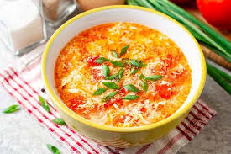
Buổi sáng là buổi quan trọng nhất trong ngày. Bé cần phải hấp thu năng lượng thật nhiều trong bữa ăn sáng để hoạt động hiệu quả. Vì vậy, mẹ nên chú ý nấu những món giúp dạ dày bé dễ tiêu hóa. Những món ăn mẹ nên nấu buổi sáng như:
- Cháo thịt với rau củ quả
- Phở bò
- Cháo cá hồi rau ngót
- Cháo sườn
- Bún mọc
- Súp nui thịt heo
*Món ăn cho trẻ mầm non trong thực đơn buổi trưa
Bữa trưa cũng không kém phần quan trọng đối với trẻ trong giai đoạn mầm non. Đây là bữa giúp bé bổ sung năng lượng đã mất sau nửa ngày hoạt động. Mẹ nên cân nhắc xây dựng thực đơn buổi trưa hợp lý để bé không bị ngán, đảm bảo chất xơ đạm,… Một số thực đơn tiêu biểu cho buổi trưa như:
- Cơm + thịt bò xào + đỗ xào + canh bắp cải + nho tráng miệng.
- Cơm + thịt bằm hấp trứng + canh bầu cá thác lác.
- Cơm + sườn xào chua ngọt + đậu bắp luộc + canh khoai mỡ thịt bằm + vài miếng dưa hấu tráng miệng.
- Bánh mì ragu + canh bí xanh nấu tôm + vài miếng thanh long.
Cơm + cá phi lê kho tộ + canh thịt nấu rau ngót.
Cơm + canh bắp cải nấu thịt + tôm xào bơ tỏi + dưa hấu tráng miệng.
Món ăn cho trẻ mầm non trong thực đơn buổi tối
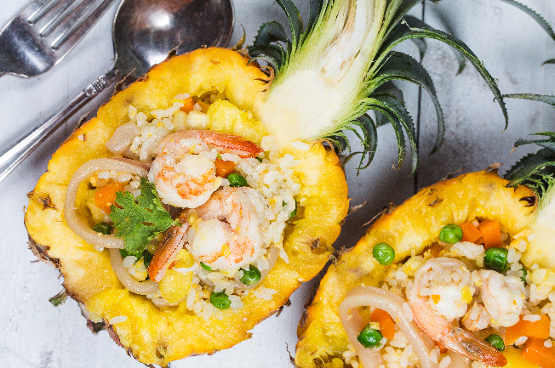
Buổi tối rất cần thiết cho bé trong giai đoạn mầm non. Thực đơn chủ yếu buổi tối là các món ăn kèm với cơm. Ăn no vào buổi tối còn có thể giúp bé có giấc ngủ sâu tốt cho sự phát triển. Một số món ăn cho dành cho bé mầm non buổi tối như:
- Bánh canh nấu nấm rơm và thịt heo + trái cây tráng miệng.
- Cơm + thịt bò xào nấm rơm + cá nấu rau ngót (cá đã lọc xương sạch sẽ).
- Cơm + đậu hũ sốt cà chua + canh cải nấu cá viên + măng cụt.
- Cơm + Tôm thịt rim dứa + canh hầm đu đủ
- Cơm + thịt kho trứng cút + nấm xào hành lá + canh rau mồng tơi + vài miếng thơm đã cắt vỏ sạch sẽ.
- Cơm + sườn rim mè + canh nấm đậu phụ.
*Một số món ăn trong thực đơn phụ
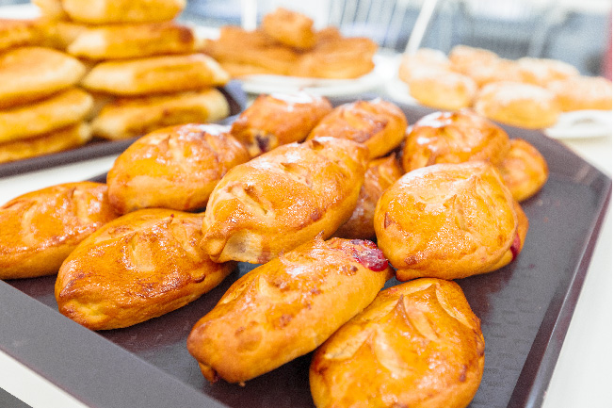
Ngoài những bữa ăn chính, mẹ nên cho bé ăn thêm những bữa phụ. Lưu ý những bữa phụ tuy ít nhưng cũng phải thật bổ dưỡng, mẹ nên tránh nhầm lẫn với ăn vặt. Cho bé ăn một lượng những món ăn phụ vừa phải để tránh ảnh hưởng tới các món chính. Sau đây là một số món ăn phụ phù hợp cho bé mầm non:
- Há cảo hấp
- Bánh su kem
- 1 cốc sinh tố hoặc rau củ quả
- 1 cốc sữa tươi
- 1 hũ sữa chua
- Súp gà trứng
- Chè đậu hũ
- Khoai lang nấu với táo
- Bánh bông lan
- Mẹ phải làm gì khi trẻ mầm non biếng ăn?
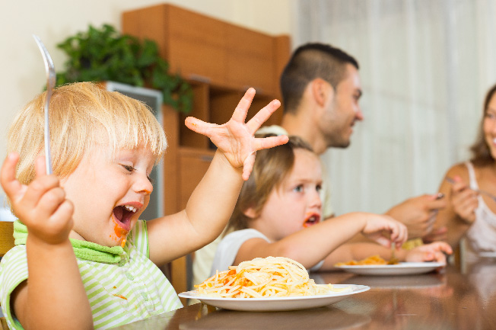
Ngoài việc quan tâm đến những thực đơn dành cho trẻ mầm non. Mẹ cũng nên quan tâm đến các giải pháp khi bé biếng ăn. Bởi lẽ, độ tuổi mầm non dễ bị rối loạn trong việc ăn uống do phát triển liên tục.
Một số nguyên nhân khác khiến bé mầm non xảy ra tình trạng biếng ăn như do sự thay đổi môi trường, nơi ở, người cho ăn,.. chán ăn do mọc răng sữa, do ăn quá nhiều bữa làm bé sợ ăn.
*Để giải quyết tình trạng bé bị biếng ăn, mẹ nên:
Không ép bé ăn: Mẹ cho bé ăn theo nhu cầu mà bé mong muốn. Dừng lại khi bé không muốn tiếp tục ăn nữa.
Cho bé ăn cơm cùng với cả nhà: Ăn riêng có thể khiến bé bị chi phối bởi các thứ xung quanh, khiến trẻ biếng ăn. Mẹ nên cho bé ăn cơm cùng với cả gia đình để bé cảm nhận được bầu không khí và tập trung vào bữa ăn hơn
Thay đổi thực đơn liên tục: Mẹ nên thay đổi linh hoạt các món ăn để trẻ không bị ngấy thay vì cho trẻ ăn mãi cơm. Mẹ có thể thay thế vào đó các món như súp, mỳ, bún,…

